T.C.

FIRAT ÜNİVERSİTESİ

MÜHENDİSLİK FAKÜLTESİ



YAZILIM MÜHENDİSLİĞİ BÖLÜMÜ

STAJ TAKİP OTOMASYONU RAPORU

Dr.Öğr.Üyesi Mustafa UlAŞ

SEDA SAĞIROĞLU - 170290033 SERAV YÜKSEL 170290030

ELAZIĞ, 2021

İÇİNDEKİLER

 | Sayfa
Gereksinim Analizi | 3
İçerik Analizi | 3
Gerekçe Analizi | 3
Tasarım Raporu | 4
Uygulamanın Temel Amacı | 4
Projenin Bileşenleri ve Temel Görevleri | 4
Akış Diyagramı | 5
Use-Case Diyagramı | 6
E/R (Varlık-İlişki) Diyagramı | 6
Activity Diyagramı | 7
Uml Diyagramı | 8

GEREKSİNİM ANALİZİ:
Projemiz staj yapacak öğrencilerin, kolay bir şekilde staj yeri araması yapabilmelerini aynı zamanda firmalarında stajyer araması yapabildiği ve stajyerlerin okul idareleri tarafından kontrollerinin sağlandığı, etkileşimli bir programdır. Stajyer durumundaki öğrencilerin stajyerlerini yönetebilen ve okul idareleri ve firmalar için yardımcı bir programdır.
Kullanıcıların karşılaştığı başlıca problemler;
- Staj yeri aramanın zorluğu
- Firma ve okul idaresi arasındaki etkileşimi sağlayamama
- Saat ve tarihi anlık ve güncel takip edememe

İÇERİK ANALİZİ:
Hedef kitlemizin ihtiyaçlarına göre projemizi onların etkin bir biçimde kullanmalarını amaçladık. Kurum, (lise üniversite gibi kuruluşlardan bahsedilmektedir) staj defteri olsun staj olsun kabul edip reddedebilir. Bu sayede firma kurum arası staj kabul gerçekleşmiş olur. Buradan sonraki menü ise daha detaylıdır, öğrencinin gün gün yaptığı işleri, hangi ay ne yaptığını, kabul veya reddedilen staj defterlerini görüntüleyebilir. Firmalar gelen başvuruları görüntüleyebilir, başvurulardaki cv’leri görüntüleyebilir ayrıca gelen başvuru kaydedip, kaydedilen ve kaydedilmeyen başvuruları görüntüleyebilirler. Firmalar stajyer arayabilir ve aramayı durdurma ya da aramayı aktif etme özelliklerine sahiplerdir. Staj defterlerini kabul edip reddedebilirler. Öğrenci girişine gelecek olursak, staj defteri özelliği mevcuttur, firmaya istek yollayabilir, başvuru yapabileceği firmaları görüntüleyebilir, başvuru yaptıkları firmaları görüntüleyebilir, kabul edilen başvurusunu görebilirler. İçeriğimiz herkesin anlayacağı bir biçimde açık ve anlaşılır olacaktır. Otomasyonumuzda;
- Başvuru yapılabilecek firmaların listesinin içeriği
- Staj yapacağı gün sayısına göre stajyer öğrenci araması
- Stajyer öğrenci kaydı yapma
- Firma kaydı yapma
- Kayıt silme veya güncelleme
- Başvuruları görüntüleme, kabul etme veya reddetme
- Staj defteri onaylama
alanları mevcut olacaktır.

GEREKÇE ANALİZİ:
Okul döneminde staj yapma durumunda olan öğrenciler için staj yerlerini belirlemede güçlük çekmemesi ve aynı zaman da firmaların stajyerlerini aramada zorluk yaşamaması için geliştirilen bir yardımcı programıdır. Amacımız, öğrenci, kurum, firma arasında yönetimi sağlamaktır.

TASARIM RAPORU:
- Projenin amacını göz önünde bulundurarak, projenin bir taslak yapısını oluşturduk.
- Bu taslak için de belirlenen süre içerisinde zamanı nasıl kullanabileceğimizi konuştuk.
- Taslak yapısını oluşturduktan sonra Staj Takip Otomasyonu için gereken adımları bu taslak üzerinden yola çıkarak planladık.
- Staj Takip Otomasyonu için ara yüz tasarımı ve veri tabanı yapısı hakkında planlamalar yaptık.
- Tasarım için öğrenci, öğretmen ve firma için estetik bir yapı ve kullanımı kolay bir program tasarladık.
- Zamanı vaktinde değerlendirebildik mi? Analizini yaptık.

UYGULAMANIN TEMEL AMACI:
Projemizin amacı; projenin planlanan hedefler doğrultusunda başarıyla ilerleyip ilerlemediği konusunda bizlere yardımcı olmaktır. Bununla birlikte otomasyonu kullanan kurum, öğrenci veya firma yetkililerinin işlerini daha kısa bir süre içerinde kolaylıkla yapabilmelerini sağlamaktır. Kurum, öğrencilerin staj takibini gün gün rahatlıkla takip edebilir. Aynı zamanda öğrencinin başvurduğu firmaları görüntüleyerek, firma ve kurum arasındaki etkileşimi sağlamaktır.
Biz projemizde uygulama aşamasında;
- Belirlenen hedef kitle ile etkileşimli bir şekilde çalışmayı
- Nitelikli bir proje çalışmasını gerçekleştirmeyi,
- Projenin konusunu tekrar gözden geçirmeyi,
- Yeniden bir zaman ve iş paylaşımı yaparak, daha detaylı tasarım ve mimarisini bitirmeyi,
- Otomasyonumuzda kullanmayı planladığımız detaylı doküman tasarımı hazırlamayı ve bunları kategorilere ayırmayı hedeflemekteyiz.

PROJENİN BİLEŞENLERİ VE GÖREVLERİ:
Projemizin geliştirilmesi için Visual Studio programını kullandık. Veri tabanı için ise sqlserver programını kullandık.
Projemiz temel olarak aşağıdaki menülerden oluşmaktadır.
1)Kurum Girişi
2)Firma Girişi
3)Öğrenci Girişi
Yukarıdaki menüleri detaylı bir şekilde incelemek gerekirse;
1.Kurum, (burada lise üniversite gibi kuruluşlardan bahsetmektedir) staj defteri olsun staj olsun kabul edip reddedebilir. Bu sayede firma kurum arası staj kabul gerçekleşmiş olur. Buradan sonraki menü ise daha detaylıdır, öğrencinin gün gün yaptığı işleri, hangi ay ne yaptığını kabul veya reddedilen staj defterlerini görüntüleyebilir.
2.Firmalar gelen başvuruları görüntüleyebilir, başvurulardaki cv’leri görüntüleyebilir ayrıca gelen başvuru kaydedip kaydedilen ve kaydedilmeyen başvuruları görüntüleyebilir. Firmalar stajyer arayabilir ve aramayı durdurma ya da aramayı aktif etme özelliklerine sahiplerdir. Staj defterlerini kabul edip reddedebilirler.
3.Öğrenci girişine gelecek olursak, staj defteri özelliği mevcuttur, firma istek yollayabilir, başvuru yapabileceği firmaları görüntüleyebilir, başvuru yaptıkları firmaları görüntüleyebilir, kabul edilen başvurusunu görebilir.

AKIŞ DİYAGRAMI:
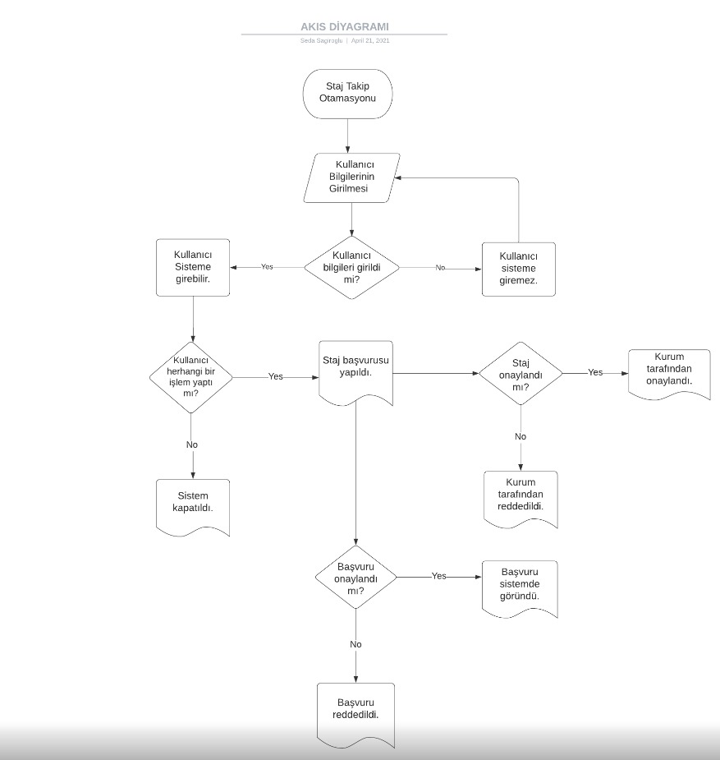

USE-CASE DİYAGRAMI:
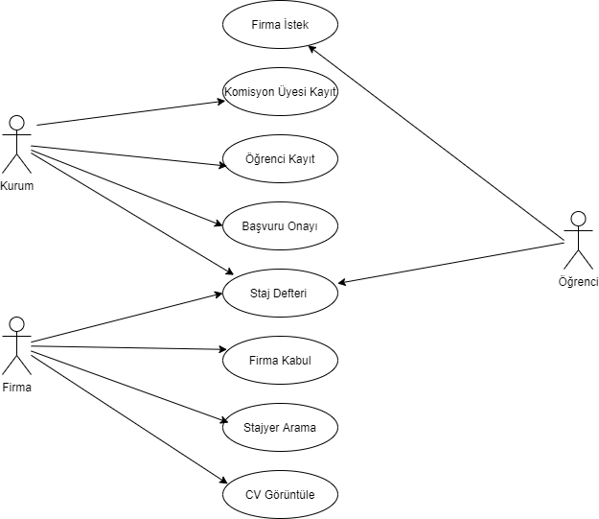

E/R(VARLIK-İLİŞKİ) DİYAGRAMI:

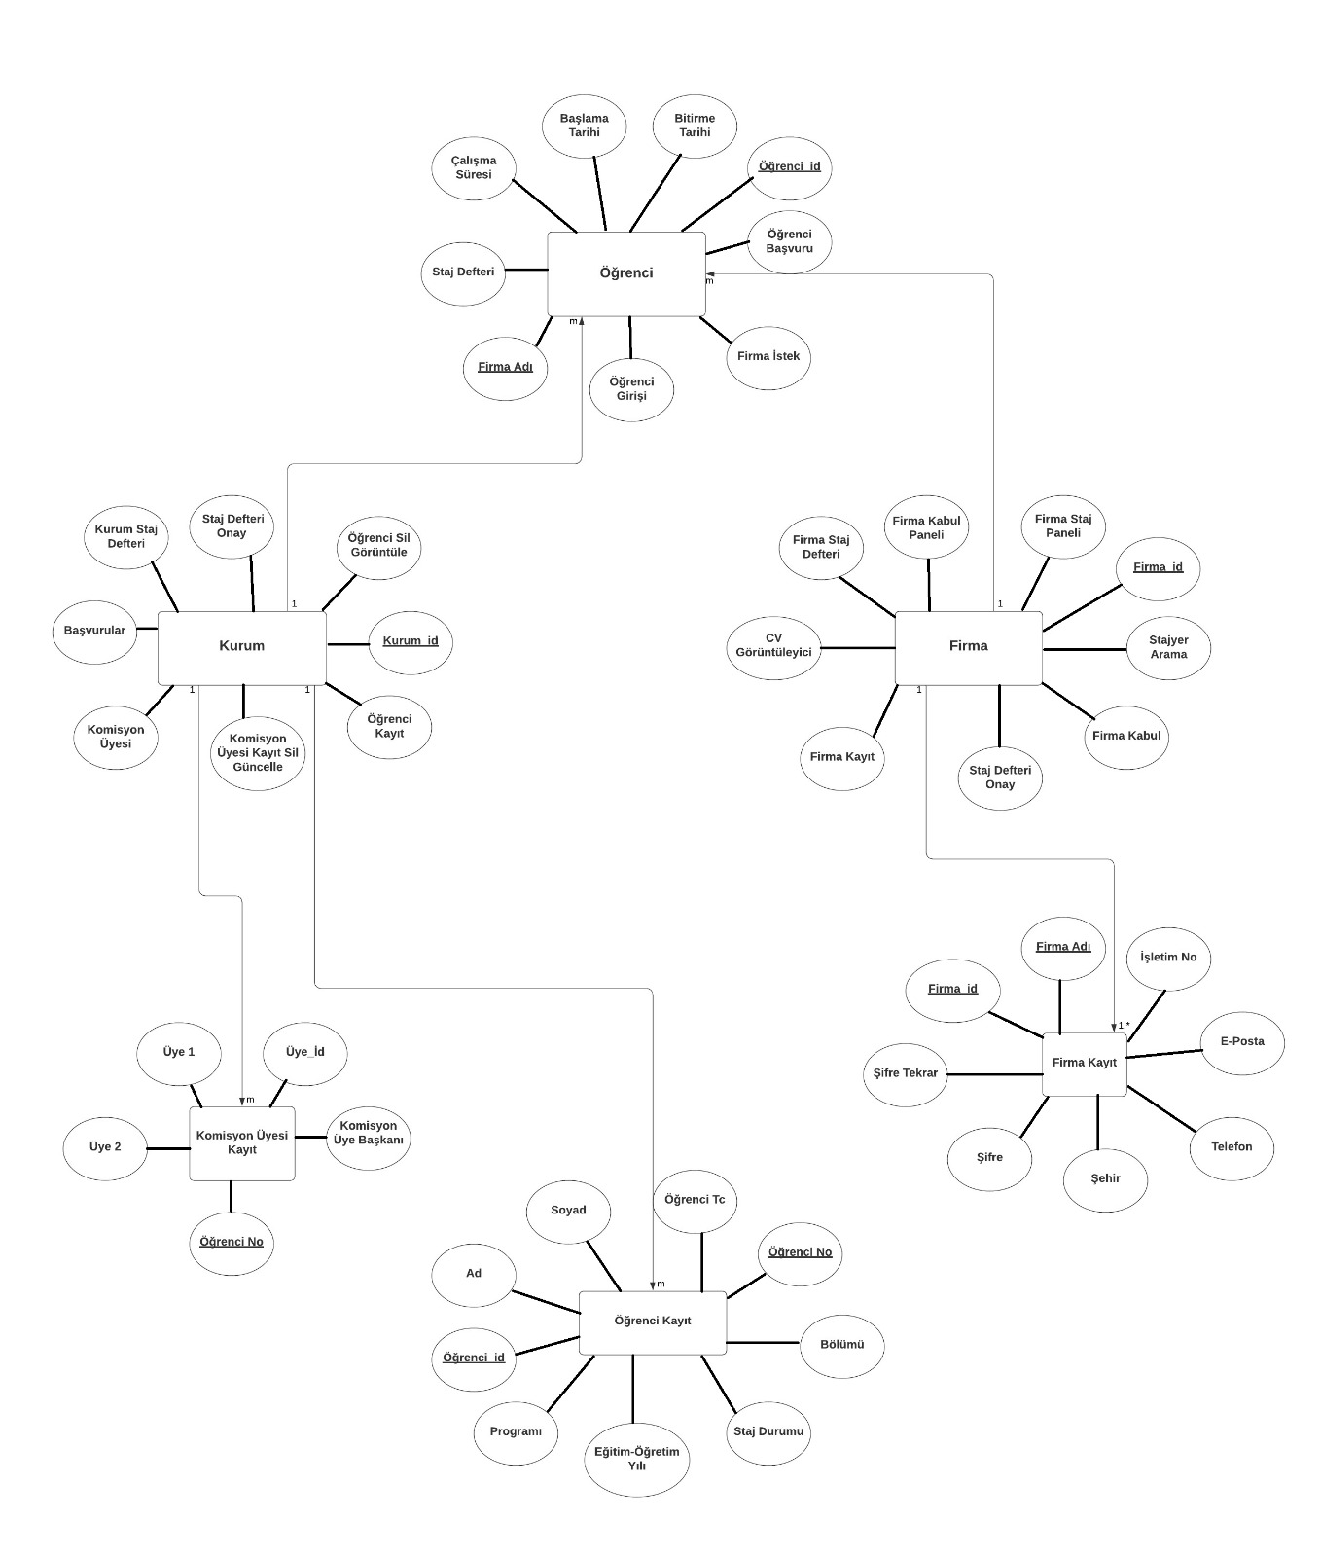

ACTİVİTY DİYAGRAMI:
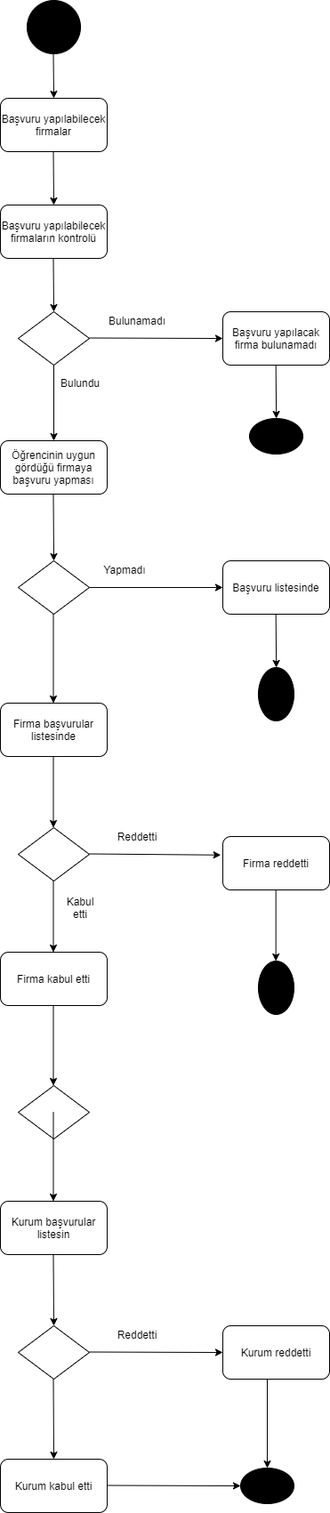

UML DİYAGRAMI:

